PARECER DO COMITÊ DE INVESTIMENTOS
Outubro/2025

SUMÁRIO
1. INTRODUÇÃO 3
2. ANEXOS 3
3. ANÁLISE DO CENÁRIO ECONÔMICO 3
4. EVOLUÇÃO DA EXECUÇÃO ORÇAMENTÁRIA 3
5. ANÁLISE DA CARTEIRA DE INVESTIMENTOS 4
5.1. CARTEIRA DE INVESTIMENTOS CONSOLIDADA 4
5.2. ENQUADRAMENTO 4
5.3. RETORNO SOBRE OS INVESTIMENTOS 5
5.4. DISTRIBUIÇÃO DOS ATIVOS POR INSTITUIÇÕES FINANCEIRAS 6
5.5. RETORNO DA CARTEIRA DE INVESTIMENTOS VERSOS A META DE RENTABILIDADE 6
5.6. EVOLUÇÃO PATRIMONIAL 6
5.7. RETORNO DOS INVESTIMENTOS APÓS AS MOVIMENTAÇÕES 7
5.8. AUTORIZAÇÃO DE APLICAÇÃO E RESGATE – APR 7
6. ANÁLISE DE RISCO DA CARTEIRA DE INVESTIMENTOS 8
6.1. RISCO DE MERCADO 8
6.2. RISCO DE CRÉDITO 8
6.3. RISCO DE LÍQUIDEZ 8
7. ANÁLISE DE CARTEIRA POR PARTE DA CONSULTORIA DE INVESTIMENTOS 8
8. ANÁLISE DE FUNDOS DE INVESTIMENTOS POR PARTE DA CONSULTORIA DE INVESTIMENTOS 8
9. PROCESSOS DE CREDENCIAMENTO 9
10. PLANO DE CONTINGÊNCIA 9
11. CONSIDERAÇÕES FINAIS 9

INTRODUÇÃO
Na busca por uma gestão previdenciária de qualidade e principalmente no que diz respeito às Aplicações dos Recursos, elaboramos o parecer de deliberação e análise, promovido por este Comitê de Investimentos.
Foi utilizado para a emissão desse parecer o relatório de análise completo da carteira de investimentos fornecido pela empresa contrata de Consultoria de Investimentos, onde contempla: carteira de investimentos consolidada; enquadramento perante os critérios da Resolução CMN nº 4.963/2021; retorno sobre ao investimentos; distribuição dos ativos por instituições financeiras; distribuição dos ativos por subsegmento; retorno da carteira de investimentos versos a meta de rentabilidade; evolução patrimonial e retorno dos investimentos após as movimentações.

ANEXOS
Relatórios | Anexos
Panorama Econômico – outubro/2025 | ANEXO I
Relatório Analítico dos Investimentos | ANEXO II
Balanço Orçamentário | ANEXO III
Análise da Carteira de Investimentos | ANEXO IV
Análise de Fundos de Investimentos | ANEXO V

ANÁLISE DO CENÁRIO ECONÔMICO
Panorama Econômico fornecido pela Consultoria de Investimentos disponível na forma do ANEXO I.

EVOLUÇÃO DA EXECUÇÃO ORÇAMENTÁRIA
Acompanha este parecer, na forma do ANEXO III o balanço orçamentário referente ao mês de referência, que demonstra as contribuições repassadas, em conformidade com a legislação vigente.
As receitas patrimoniais estão sendo lançadas em Variação Patrimonial Aumentativa - VPA e Variação Patrimonial Diminutiva - VPD, sendo que só é lançada a receita patrimonial orçamentária quando o resgate do investimento é efetivado.

ANÁLISE DA CARTEIRA DE INVESTIMENTOS

CARTEIRA DE INVESTIMENTOS CONSOLIDADA
A carteira de investimentos do IMP está segregada entre os segmentos de renda fixa, renda variável e investimento no exterior, sendo 89,35%, 8,39% e 2,26% respectivamente, não ultrapassando o limite de 30% permitido pela Resolução CMN n°4.963/2021 para o segmento de renda variável aos RPPS’s que possuem a Certificação Institucional Pró-Gestão Nível I.

ENQUADRAMENTO
Enquadramento da Carteira de Investimentos por Segmento
Segmentos | Enquadramento Resolução CMN nº 4.963/2021 | Enquadramento pela Política de Investimentos
Renda Fixa | Enquadrado | Enquadrado
Renda Variável | Enquadrado | Enquadrado
Investimentos no Exterior | Enquadrado | Enquadrado

Ao analisarmos o enquadramento da carteira de investimentos por segmento, segundo os limites permitidos pela Resolução CMN nº 4.963/2021 e a Política de Investimentos aprovada para o exercício, informamos não haver desenquadramento.

Enquadramento da Carteira de Investimentos por Subsegmento
Segmentos | Enquadramento Resolução CMN nº 4.963/2021 | Enquadramento pela Política de Investimentos
Renda Fixa | Enquadrado | Enquadrado
Renda Variável | Enquadrado | Enquadrado
Investimentos no Exterior | Enquadrado | Enquadrado

Ao analisarmos o enquadramento da carteira de investimentos por subsegmento, segundo os limites permitidos pela Resolução CMN nº 4.963/2021 e a Política de Investimentos aprovada para o exercício, informamos não haver desenquadramentos.

Enquadramento da Carteira de Investimento por Fundo de Investimentos
Segmentos | Enquadramento da Resolução CMN nº 4.963/2021 por Fundo de Investimentos
Renda Fixa | Enquadrado
Renda Variável | Enquadrado
Investimentos no Exterior | Enquadrado

Ao analisarmos o enquadramento da carteira de investimento por segmento e fundo de investimentos, segundo os limites permitidos pela Resolução CMN nº 4.963/2021, informamos não haver desenquadramentos.

RETORNO SOBRE OS INVESTIMENTOS
Os fundos de investimentos classificados como renda fixa apresentaram no acumulado do mês de referência o resultado de 0,96% representando um montante de R$ 2.653.792,66 (dois milhões seiscentos e cinquenta e três mil setecentos e noventa e dois reais e sessenta e seis centavos).
Os fundos de investimentos classificados como de renda variável apresentaram no acumulado do mês de referência o resultado de 1,79% representando um montante de R$ 461.120,04 (quatrocentos e sessenta e um mil cento e vinte reais e quatro centavos).
Em se tratando dos Investimentos do Exterior, este apresentou no acumulado do mês de referência o resultado de 4,74% representando um montante de R$ 321.016,33 (trezentos e vinte e um mil e dezesseis reais e trinta e três centavos).

DISTRIBUIÇÃO DOS ATIVOS POR INSTITUIÇÕES FINANCEIRAS
Os fundos de investimentos que compõe a carteira de investimentos do IMP, tem como prestadores de serviços de Administração e Gestão os:
Gestão | Administração
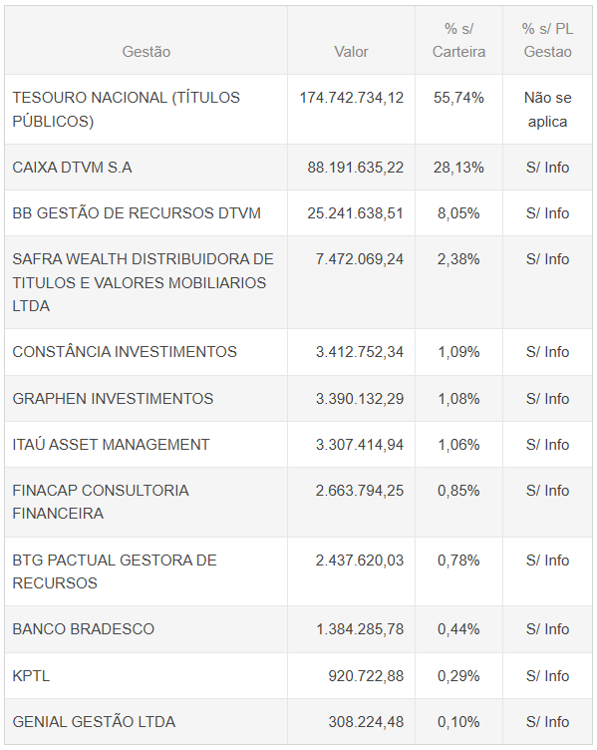 | 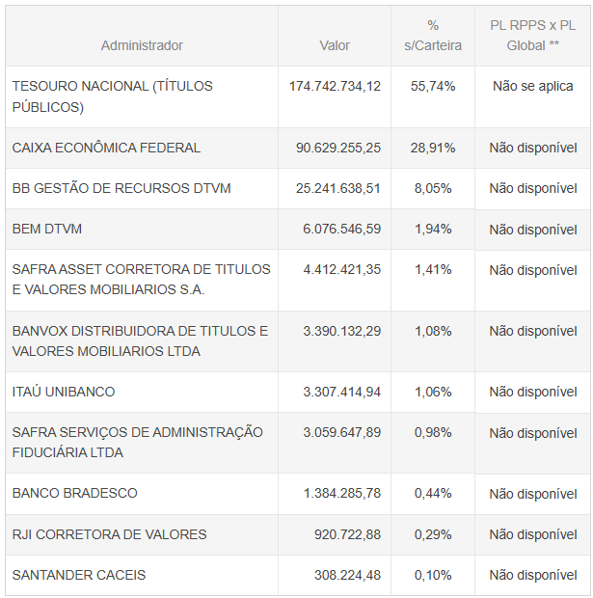

RETORNO DA CARTEIRA DE INVESTIMENTOS VERSOS A META DE RENTABILIDADE
No mês de referência, a meta de rentabilidade apresentou o resultado de 0,53% contra uma rentabilidade de 1,11% obtido pela carteira de investimento do IMP.

EVOLUÇÃO PATRIMONIAL
No mês anterior ao de referência, o IMP apresentava um patrimônio líquido de R$ 310.051.919,37 (trezentos e dez milhões cinquenta e um mil novecentos e dezenove reais e trinta e sete centavos).
No mês de referência, o IMP apresenta um patrimônio líquido de R$ 313.473.024,08 (trezentos e treze milhões quatrocentos e setenta e três mil e vinte e quatro reais e oito centavos).
Podemos observar uma valorização de R$ 3.421.104,71 (três milhões quatrocentos e vinte e um mil cento e quatro reais e setenta e um centavos).

RETORNO DOS INVESTIMENTOS APÓS AS MOVIMENTAÇÕES
No mês de referência, houve movimentações financeiras na importância total de:
Renda Fixa:
- R$ 6.023.063,27 em aplicações e
- R$ 6.037.887,59 em resgates
Em se tratando do resultado mensurado no período de referência, o montante apresentado foi de R$ 3.435.929,03 (três milhões quatrocentos e trinta e cinco mil novecentos e vinte e nove reais e três centavos).

AUTORIZAÇÃO DE APLICAÇÃO E RESGATE – APR
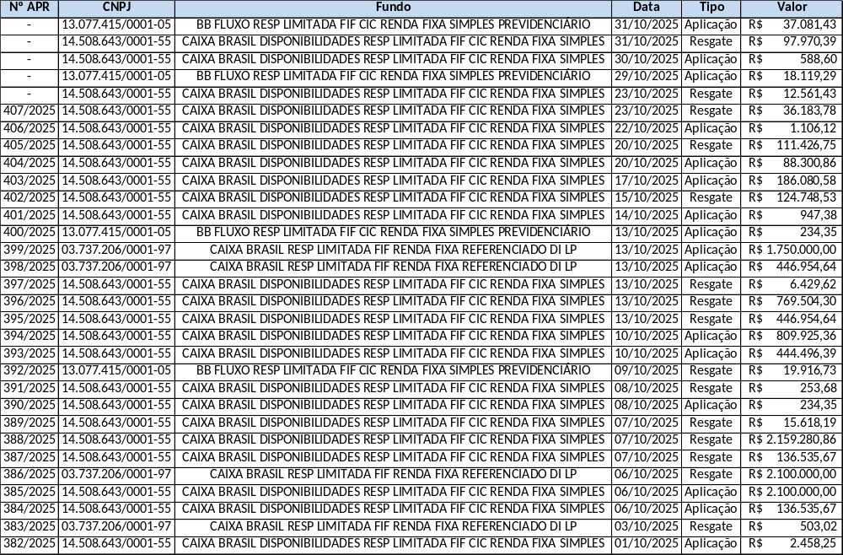
Foram devidamente emitidas, assinadas e divulgas as APR relacionadas acima ao mês de referência.

ANÁLISE DE RISCO DA CARTEIRA DE INVESTIMENTOS
A análise de risco feita, contempla as diretrizes traça na Política de Investimentos aprovada para o exercício, sendo obrigatório exercer o acompanhamento e o controle sobre esses riscos, sendo eles: risco de mercado, de crédito e de liquidez.

RISCO DE MERCADO
Observa-se que o resultado do VaR referente a carteira de investimentos é de 1,58% para o mês de referência.
No que diz respeito ao resultado do VaR referente ao segmento de renda fixa, o resultado é de 0,42% no segmento de renda variável o resultado é de 5,14%. Por fim, em se tratando do segmento de investimentos no exterior o resultado é 5,05%.
O VaR apresentado referente aos segmentos da carteira de investimentos do IMP está em conformidade com a estratégia de risco traçada na Política Anual de Investimentos – PAI de 2025, não havendo necessidade de se ater às Políticas de Contingências definidas na própria PAI.

RISCO DE CRÉDITO
A carteira de investimentos do IMP não possui um fundo de investimento classificado como FIDC – Fundo de Investimento em Direitos Creditórios enquadrado no Artigo 7º, Inciso V, Alínea ' a ' da Resolução CMN nº 4.963/2021.

RISCO DE LÍQUIDEZ
A carteira de investimentos possui liquidez imediata (até D+30) de 24,11% para auxílio no cumprimento das obrigações do IMP.

ANÁLISE DE CARTEIRA POR PARTE DA CONSULTORIA DE INVESTIMENTOS
Para o mês de referência não foi solicitado um Relatório de Análise de Carteira de Investimentos à Consultoria de Investimentos contratada.

ANÁLISE DE FUNDOS DE INVESTIMENTOS POR PARTE DA CONSULTORIA DE INVESTIMENTOS
No mês de referência foram solicitados à Consultoria de Investimentos contratada Análises de Fundo de Investimentos.

PROCESSOS DE CREDENCIAMENTO
Para o mês de referência não foram credenciadas novas Instituições Financeiras.

PLANO DE CONTINGÊNCIA
Não há processo de contingência aberto para atualização do acompanhamento ou em processo de abertura para apuração de “excessiva exposição a riscos” ou “potenciais perdas dos recursos”.

CONSIDERAÇÕES FINAIS
Este parecer foi elaborado pelo Gestor dos Recursos e previamente disponibilizado aos membros do Comitê de Investimentos para análise e comentários. Em relação à carteira de investimentos e à manutenção dos percentuais de alocação, estas foram feitas de acordo com a orientação e acompanhamento da Consultoria de Investimentos.
Destaca-se que não foram encontrados indícios ou números que possam prejudicar a aprovação das Aplicações e Aportes dos Recursos para o mês de referência. Por isso, este parecer é encaminhado como uma análise favorável dos membros do Comitê de Investimentos para ser aprovado pelo Conselho Fiscal.

Comitê de Investimentos

Helton José Tavares da Cunha  Gestor dos Recursos e Membro do Comitê de Investimentos | Leandro Nogueira Moreira Araújo  Membro do Comitê
Marco Aurélio Alves Pinto  Secretário do Comitê de Investimentos  Leonel Araújo Camargos  Membro do Comitê | Kelly Cristina Mendes  Presidente do Comitê de Investimentos  Dênia Cristina de Souza M. Gomes  Membro do Comitê

Ratificado pelo Comitê de Investimentos em Ata do dia _______/_______/_______.

Conselho Deliberativo
Valdir Antônio de Morais  Membro do Conselho Deliberativo | Magno Teodoro da Cunha  Presidente do Conselho Deliberativo
Gisele de Oliveira Peixoto  Membro do Conselho Deliberativo  Kenderson de Souza Amaral  Membro do Conselho Deliberativo | Elaine Marra de S. Boaventura  Membro do Conselho Deliberativo  André Henrique Santos Silva  Membro do Conselho Deliberativo
Aprovado pelo Conselho Deliberativo em Ata do dia _____/____/______.

Conselho Fiscal

Júlio César Gonçalves Santos  Presidente do Conselho Fiscal | Bruna Luiza de Oliveira  Secretária do Conselho Fiscal
Luciele Fonseca de Oliveira Rodrigues  Membro do Conselho Fiscal  Níbia Nara Alves Barboza  Membro do Conselho Fiscal | Arley Cristiano Silva  Membro do Conselho Fiscal  Júlia Márcia Bechtlufft Souza Membro do Conselho Fiscal
Ratificado pelo Conselho Fiscal em Ata do dia _____/______/_______.

